简 报
第 十四 期
新疆师范大学外国语学院学生会 二零一七年十二月十一日

升旗仪式
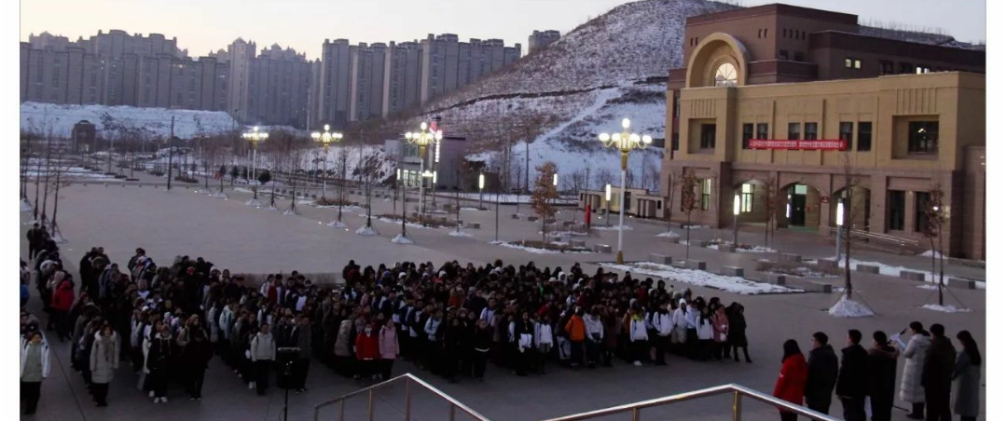
为纪念“一二·九”运动82周年，以实际行动深入学习宣传贯彻党的十九大精神，加强我院学生的爱国主义教育，外国语学院于2017年12月11日9:00(京时)在温泉校区图书馆楼前举行“高扬爱国旗帜,弘扬爱国新篇章”主题升旗仪式，出席本次升旗仪式的有我院党总支书记吕军老师、以及我院全体师生。

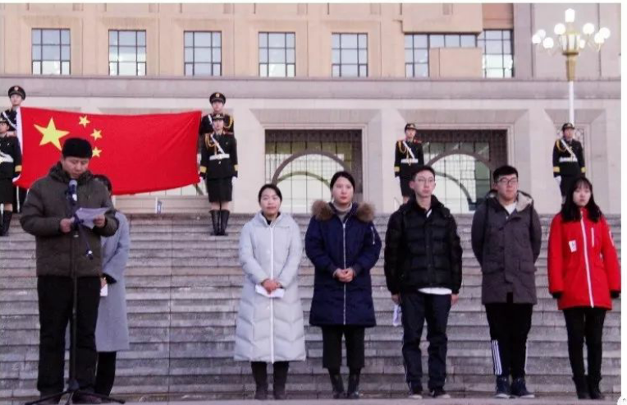
乌尔都语17-6班的乔文博同学代表全体学生发言，他以高昂的声音告诉我们:“作为学生，我们要珍惜时间，刻苦学习，努力拼搏”。作为教师代表，英语17-2班班主任高洁老师在发言中表示：“我们升旗仪式的目的是使家在爱国主义精神的感召下，用凝聚在国旗、国歌中信仰、信念、自强不息的民族精神，对照自己，要求自己；高扬旗帜跟党走，弘扬爱国新篇章”。我院党总支书记吕军老师代表院领导对我们提出了殷切的期望，希望我们以理想指引人生方向，坚定自己的理想信念，练就过硬的本领，提高自身综合素质，保持敢为人先的锐气，勇于解放思想、与时俱进，锲而不舍、驰也不惜的奋斗。

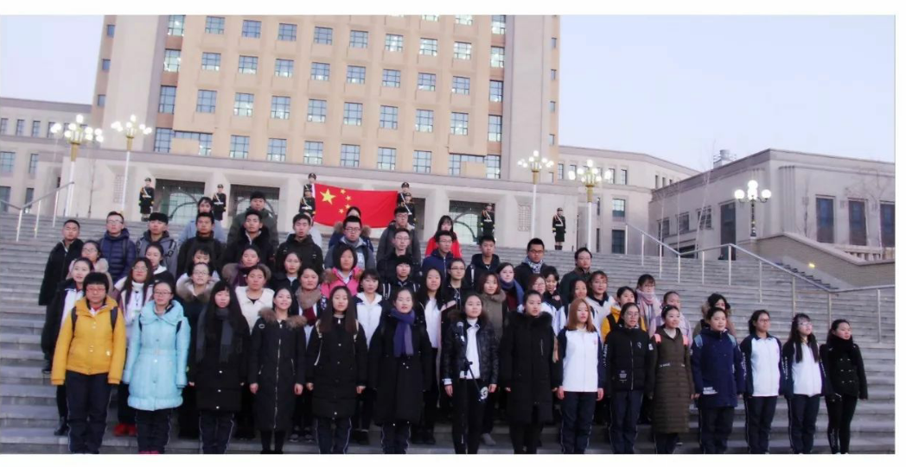
升旗仪式在全体师生激情合唱歌曲《国家》后圆满结束。
此次升旗仪式，不仅增强了我院师生的民族自豪感和集体荣誉感，更激发了师生以崭新的精神状态一往直前的奋斗动力，为实现中国梦和中华民族伟大复兴不懈奋斗。

外国语学院学生会
2017年12月11日

